Приложение 1 к Договору на проведение
игры-конкурса «Русский медвежонок»
Памятка-инструкция по проведению игры-конкурса «Русский медвежонок − 2023»
районным представителям Санкт-Петербурга и Ленинградской области.
Также проводится игра «Русский медвежонок для первоклассников». Обязательно ознакомьтесь с ее правилами, изложенными в разделе 6 Положения об игре-конкурсе «Русский медвежонок», и обратите внимание на их отличия от правил «Русского медвежонка» для 2-11 классов.
Информационно-рекламная кампания. Информационное письмо для школ размещено на сайте www.spb-rm.ru . Желательно направить его во все (или, по крайней мере, во все крупные) школы, с которыми вы работаете. Опыт показывает, что адресовать это письмо разумнее не директорам, а завучам, а в крупные школы высылать два экземпляра, адресуя один из них завучу по начальным классам. При необходимости дополните этот текст конкретными сведениями о том, когда, куда и кому надо приносить (присылать) заполненные бланки ответов и деньги.
Для распространения информации о конкурсе постарайтесь использовать августовские конференции. Но даже если Вы проинформировали школы об игре в августе, рекомендуем повторно сделать это в сентябре: иначе, как показывает опыт, информация во многих школах теряется. Для проведения рекламной кампании необходимо использовать красочные афиши, переданные вам Санкт-Петербургским оргкомитетом. Эти афиши рекомендуется направлять во все школы, даже если в прошлом году они не принимали участие в конкурсе.
Составление и оформление региональной заявки. На этом этапе следует собрать заявки школ на участие в конкурсе и взносы участников. На основе школьных заявок составляется сводная заявка от вашего оргкомитета, которая вносится в форму установленного образца в Личном кабинете на сайте www.spb-rm.ru. Заявка должна включать количество участников по параллелям по каждой школе. Наименование школ, не участвующих в конкурсе удалять из общего списка не обязательно.
«Медвежонок-2023» проводится в среду, 15 ноября 2023 года. Изменение этого срока без письменного согласия Центрального оргкомитета недопустимо ни по каким причинам; школы, проведшие конкурс не в срок, дисквалифицируются. Основную заявку нужно отправить в Санкт-Петербургский оргкомитет согласно графику проведения конкурса «Русский медвежонок − 2023», а по возможности и раньше. Мы постараемся удовлетворить и более поздние дополнительные заявки, но полной гарантии не даём.
Присвоение кода школам, участвующим в конкурсе. Каждая школа, участвующая в «Русском Медвежонке», должна иметь восьмизначный игровой код. Игровые коды школам присваиваете Вы в соответствии с Инструкцией по кодированию школ.
Получение и рассылка материалов конкурса. Санкт-Петербургский оргкомитет обеспечивает ваш оргкомитет материалами для проведения конкурса (текстами заданий, бланками ответов, анкетами ОУ и специальными конвертам) не позднее, чем за 1 неделю до срока проведения конкурса. Инструкции ответственному за проведения конкурса в школе и инструкции дежурному по кабинету вы распечатываете самостоятельно с сайта www.spb-rm.ru. Обеспечивать каждую школу, принимающую участие в конкурсе, материалами необходимо не ранее, чем за 2 дня до проведения конкурса. Из этого правила возможны исключения для отдаленных школ, которые не могут получить материалы в эти сроки непосредственно в оргкомитете: им можно выдать материалы раньше или выслать почтой.
Тексты заданий выдаются школе в запечатанном специальном конверте, который вскрывается непосредственно перед игрой. На этом конверте обязательно должен быть указан код школы, а также ее номер или полное название, населенный пункт, район и область (республика), где находится школа. Чтобы не вписывать эти данные вручную, вместе с материалами конкурса Санкт-Петербургский оргкомитет выдает самоклеющиеся этикетки, заполненные согласно поданной оргкомитетом заявке.
Школа должна получить на 8-12% больше текстов заданий и бланков ответов, чем указано в ее заявке. Инструкций дежурному по кабинету школе надо выдать столько, чтобы ими были обеспечены все кабинеты, где проводится игра. Кроме них вложите в пакет экземпляр Инструкции ответственному за проведение конкурса в школе (тот, что был направлен с информационным письмом, мог пропасть).
Контроль за честностью игры. К сожалению, есть школы, где правила игры существенно нарушаются: участникам не мешают общаться, подсказывают и даже выдают задания заранее или заполняют за них бланки ответов. Школы или параллели классов в них, которые навлекли на себя подозрения в таких нарушениях, необходимо в соответствии с п. 4.11 Положения об игре-конкурсе ставить на внешний контроль, включая доставку в школу пакетов с заданиями внешним наблюдателем непосредственно перед началом игры, и контроль за первичной обработкой бланков ответов. В случаях, когда наладить такой контроль оказывается невозможным, рекомендуется отказывать попавшим под серьезное подозрение школам или параллелям в проведении конкурса.
Дисквалификации, подозрения в дисквалификации и право на переигровку отдельных участников игры регламентируются Положением о дисквалификациях и переигровках (Приложение 1 к Положению о «Русском медвежонке»).
Рекомендуем содействовать налаживанию в школах на основании п. 4.14 Положения родительского контроля за проведением конкурса. Полезны обмен наблюдателями между школами и заполнение организатором расписки, что игра в школе проведена без нарушений правил (см. Дополнение В).
Сбор и предварительная обработка бланков ответов. Не позднее, чем через два рабочих дня после проведения игры, из всех школ должны быть собраны заполненные бланки ответов и списки участников. Бланки и списки сдаются вам в специальных конвертах, в которых школа получила задания конкурса. Кроме данных о школе, перечисленных выше, на каждом конверте должно быть указано число бланков в нем (отдельно по каждой параллели). В этот же конверт вкладывается заполненная и заверенная школьной печатью анкета ОУ.
Внимание! Нужно проследить, чтобы учителя сдали списки и заполненные бланки ответов обязательно в виде, указанном в Инструкции по проведению конкурса в школе (в частности, запрещены любые «лишние» пометки внутри бланков, на их полях или обороте: они могут помешать сканированию). Вы должны проконтролировать правильность заполнения личных данных (ученики часто забывают указывать класс или код школы и т.п.). Исправления в области ответов недопустимы: любой исправленный ответ расценивается как двойной и не засчитывается.
Защита персональных данных. В соответствии с действующим законодательством РФ сбор и обработка персональных данных несовершеннолетних граждан, к которым относятся и результаты «Русского медвежонка», возможны только с письменного согласия их родителей (законных представителей). В соответствии с п. 4.8 Положения о проведении Конкурса факт отправки учебным заведением бланков ответов участников Конкурса на обработку означает, что учебное заведение гарантирует наличие требуемого законодательством согласия родителей (законных представителей) на обработку персональных данных авторов ответов, необходимую для проведения Конкурса, и несёт всю вытекающую из этого ответственность. Центральный оргкомитет рекомендует организаторам конкурса заключать с учебными заведениями договоры, где чётко прописаны эти и другие права и обязанности сторон по проведению конкурса.
Составление сводной ведомости по региону. Сводная ведомость фактического участия в игре-конкурсе заполняется в специальной форме на сайте www.spb-rm.ru. Внимание! Эта ведомость служит основным источником информации, позволяющим контролировать ход компьютерной проверки. Она должна учитывать только учеников, фактически принимавших участие в конкурсе. На основании данной ведомости выставляется счет на оплату оргвзноса. Здесь же, в Личном кабинете, необходимо указать количество льготных участников.
Отправка заполненных бланков в Санкт-Петербургский оргкомитет. Не позднее, чем через 4 дня после проведения конкурса организатор передает все материалы в Санкт-Петербургский оргкомитет. Бланки ответов каждой школы должны быть в отдельном конверте (пакете), на котором указаны код школы, а также ее номер или полное название, населенный пункт, район и область (республика), где находится школа, (это может быть тот же пакет, в котором школа передала Вам бланки ответов).
Подведение итогов конкурса и награждение участников. Санкт-Петербургский оргкомитет организует проверку работ и передает данные в ЦО для подведения итогов конкурса. Санкт-Петербургский оргкомитет составляет сводку результатов по региону и ведомости результатов по школам, которые затем передает в ваши оргкомитеты, и в электронном виде, и в бумажном. Отчеты в электронном виде Санкт-Петербургский оргкомитет размещает в Личном кабинете на сайте www.spb-rm.ru через месяц после проведения конкурса. Эти отчеты необходимо скачать и в кратчайшие сроки разослать по школам в электронном виде. Не следует откладывать передачу результатов в школы, ожидая получения призов и т.п.: создавая удобства себе, мы подвергаем стрессу детей. Для оперативной отправки результатов в школы собирайте контактные электронные адреса и используйте электронную почту: сводки результатов мы разместим не в виде одного общего файла, а в виде набора отдельных файлов по школам. Бумажные варианты отчетов необходимо передать в школы, участвовавшие в конкурсе, вместе с необходимым количеством бланков сертификатов участников и подпрками.
Сертификаты заполняются в школах, их получают все участники игры, кроме дисквалифицированных Центральным или Санкт-Петербургский оргкомитетом (список участников, дисквалифицированных Центральным оргкомитетом, направляется Вам вместе с ведомостями результатов). Во все школы, кроме дисквалифицированных и оставленных в подозрении на серьезные нарушения правил проведения игры, направляются также сертификаты участия школы в игре-конкурсе (по одному на школу).
Важной частью работы по организации конкурса является награждение победителей всех уровней. В конкурсе «Русский медвежонок» принято награждать именными грамотами и подарками победителей российского уровня и победителей на уровне региона. Вручение этих призов происходит в торжественной обстановке. За подготовку призов и организацию награждения отвечают Центральный и Санкт-Петербургский оргкомитеты.
В ваши обязанности входит организация награждения на уровне районов. Желательно это также сделать в торжественной обстановке (подарки и дипломы для этих целей вы получаете в оргкомитете Санкт-Петербурга). Кроме того, вместе с результатами конкурса в школы следует передать призы для награждения победителей на уровне школы (их вы также получите в нашем оргкомитете).
Организационный взнос. В школах Санкт-Петербурга и Ленинградской области оргвзнос составляет 120 рублей. От уплаты оргвзноса освобождаются участники конкурса из детских домов и школ при лечебных учреждениях. Санкт-Петербургский оргкомитет считает возможным увеличить в образовательном учреждении оргвзнос с каждого участника для покрытия организационных расходов (транспорт, комиссионные и др.), оплаты участия в конкурсе детей из малообеспеченных семей (при их желании) и для приобретения дополнительных подарков для участников.

Дополнение А. Информация об организаторах.

Организатор игры-конкурса «Русский медвежонок»  ООО «Слово» совместно с ООО «Игра», АНОО «Вятский центр  дополнительного образования», КОГАОУ ДО «Центр дополнительного образования одаренных школьников» (ЦДООШ),  Институтом лингвистики Российского государственного  гуманитарного университета.  Председатель ЦО — зам. директора ЦДООШ Игорь Соломонович Рубанов.  Член ЦО, директор ООО «Слово»: Наталья Игоревна Змитриченко.  Член ЦО, директор ЦДООШ: Екатерина Николаевна Перминова.  Член ЦО, бухгалтер (все консультации по финансовым вопросам): Оксана Николаевна Целищева.  Член ЦО, директор ООО «Игра», ответственный за техническое обеспечение: Богдалов Ильдар Фяритович  Адрес Центрального Оргкомитета: 610002, г. Киров, ул. Ленина, 105, ООО «Слово».  Адрес для почтовых отправлений: 610002, г. Киров-2, а/я 36, ООО «Слово».  Телефоны: (8332) 35 15 03, (8332) 37 34 50, (8332) 65 41 39  Электронные адреса: rm@cdoosh.ru (Центральный оргкомитет), irubanov@gmail.com (И.С. Рубанов) | Санкт-Петербургский Региональный оргкомитет  ООО ЦТТ «Кенгуру плюс»  Председатель Регионального оргкомитета – Максимов Дмитрий Васильевич.  Директор ООО ЦТТ «Кенгуру плюс» – Елена Вячеславовна Судакова  Адрес Регионального оргкомитета: 197198,  г. Санкт-Петербург, ул. Шамшева, д. 6-А  Адрес для почтовых отправлений: 197198,  Санкт-Петербург, а/я 113, ООО ЦТТ «Кенгуру плюс»  Телефон/факс: (812)233-38-51  Электронный адрес: spb@mathkang.ru

Дополнение Б. Форма наклейки на конверт.
Именно такая наклейка будет на конвертах, которые направит в регионы Межрегиональный Оргкомитет. Если Ваш регион по какой-то причине не получит таких наклеек, Вы можете использовать эту форму или разработать свою.
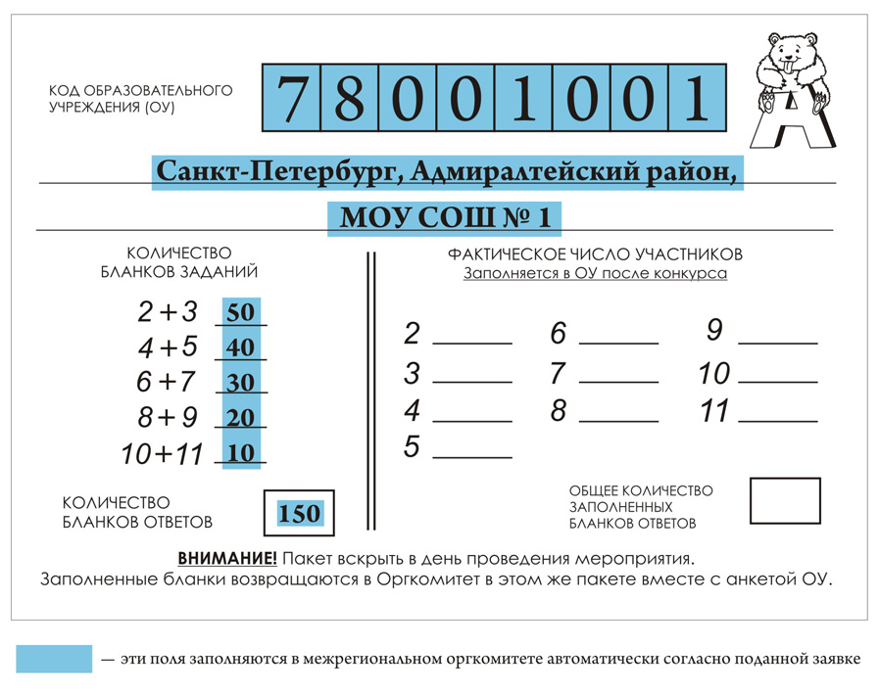

Дополнение В. Примерная форма расписки об отсутствии нарушений правил.
Я, _________________________________________________________________________,
(фамилия, имя, отчество, должность)
организатор игры-конкурса «Русский медвежонок – 2023» в ______________________________
__________________________________________________________________________________
(полное название и игровой код школы)
подтверждаю, что игра-конкурс была проведена в школе в назначенный день, 15 ноября 2023 года, с соблюдением всех правил, изложенных в Инструкции по проведению конкурса в школе.
Учащиеся, выполнявшие работы совместно или с посторонней помощью, отсутствуют / исключены (ненужное зачеркните) из списков участников, а их бланки ответов изъяты.

________________ _________________
(дата) (подпись)

